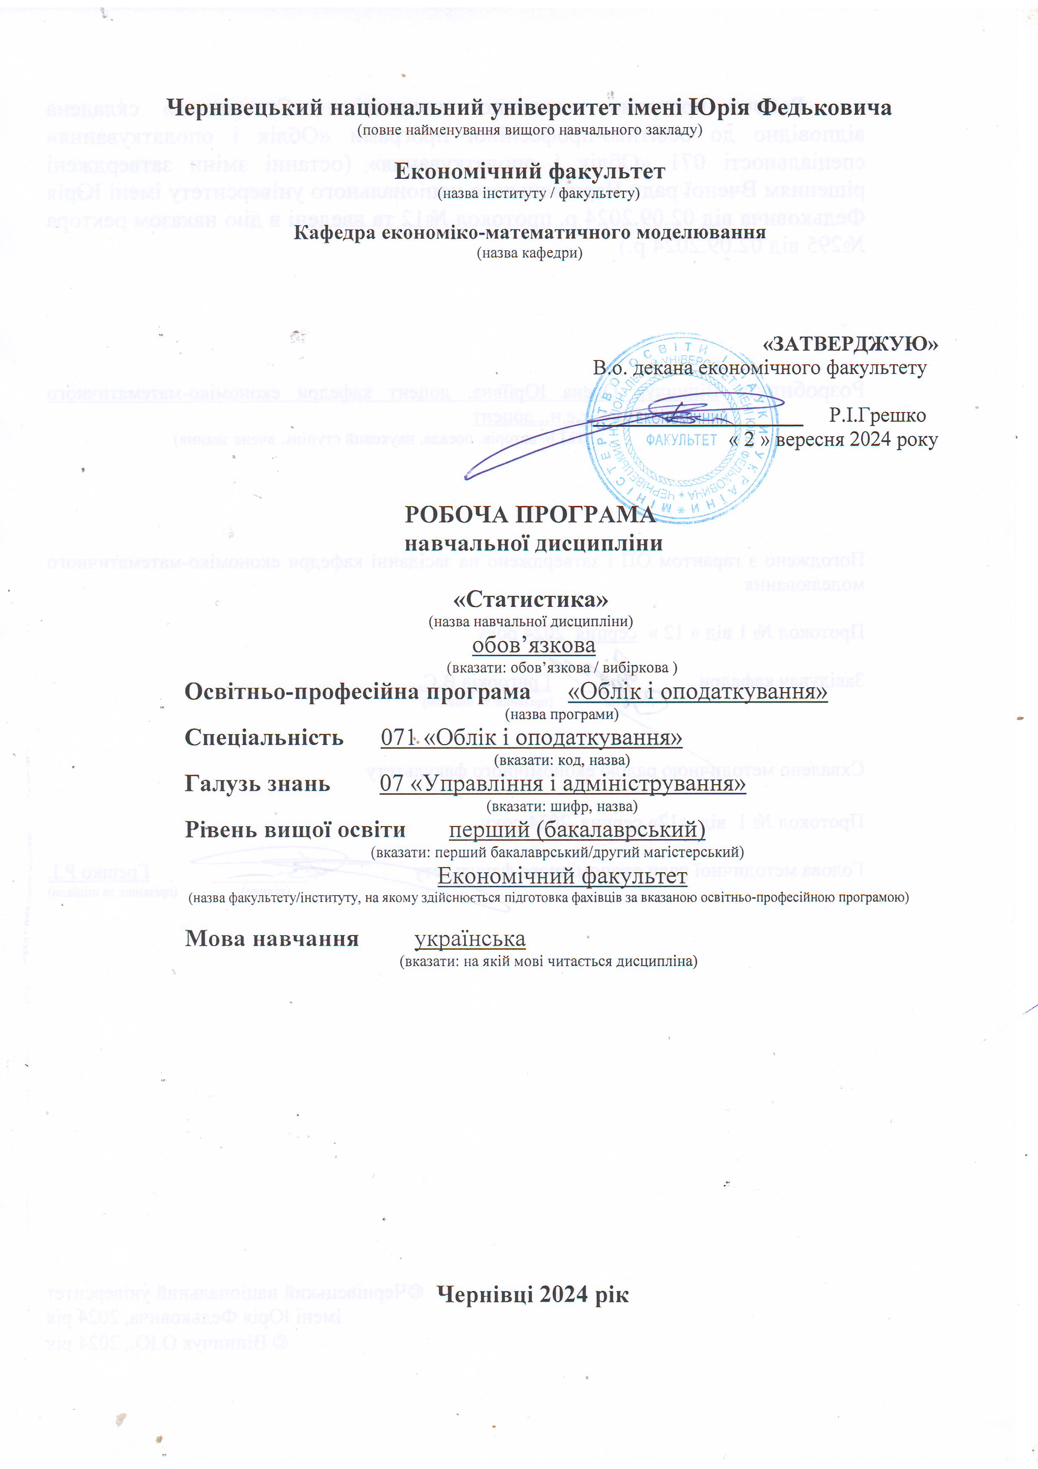

**1. Мета навчальної дисципліни:** формування теоретичних знань і практичних навичок за методологією статистичного дослідження соціально-економічних процесів.

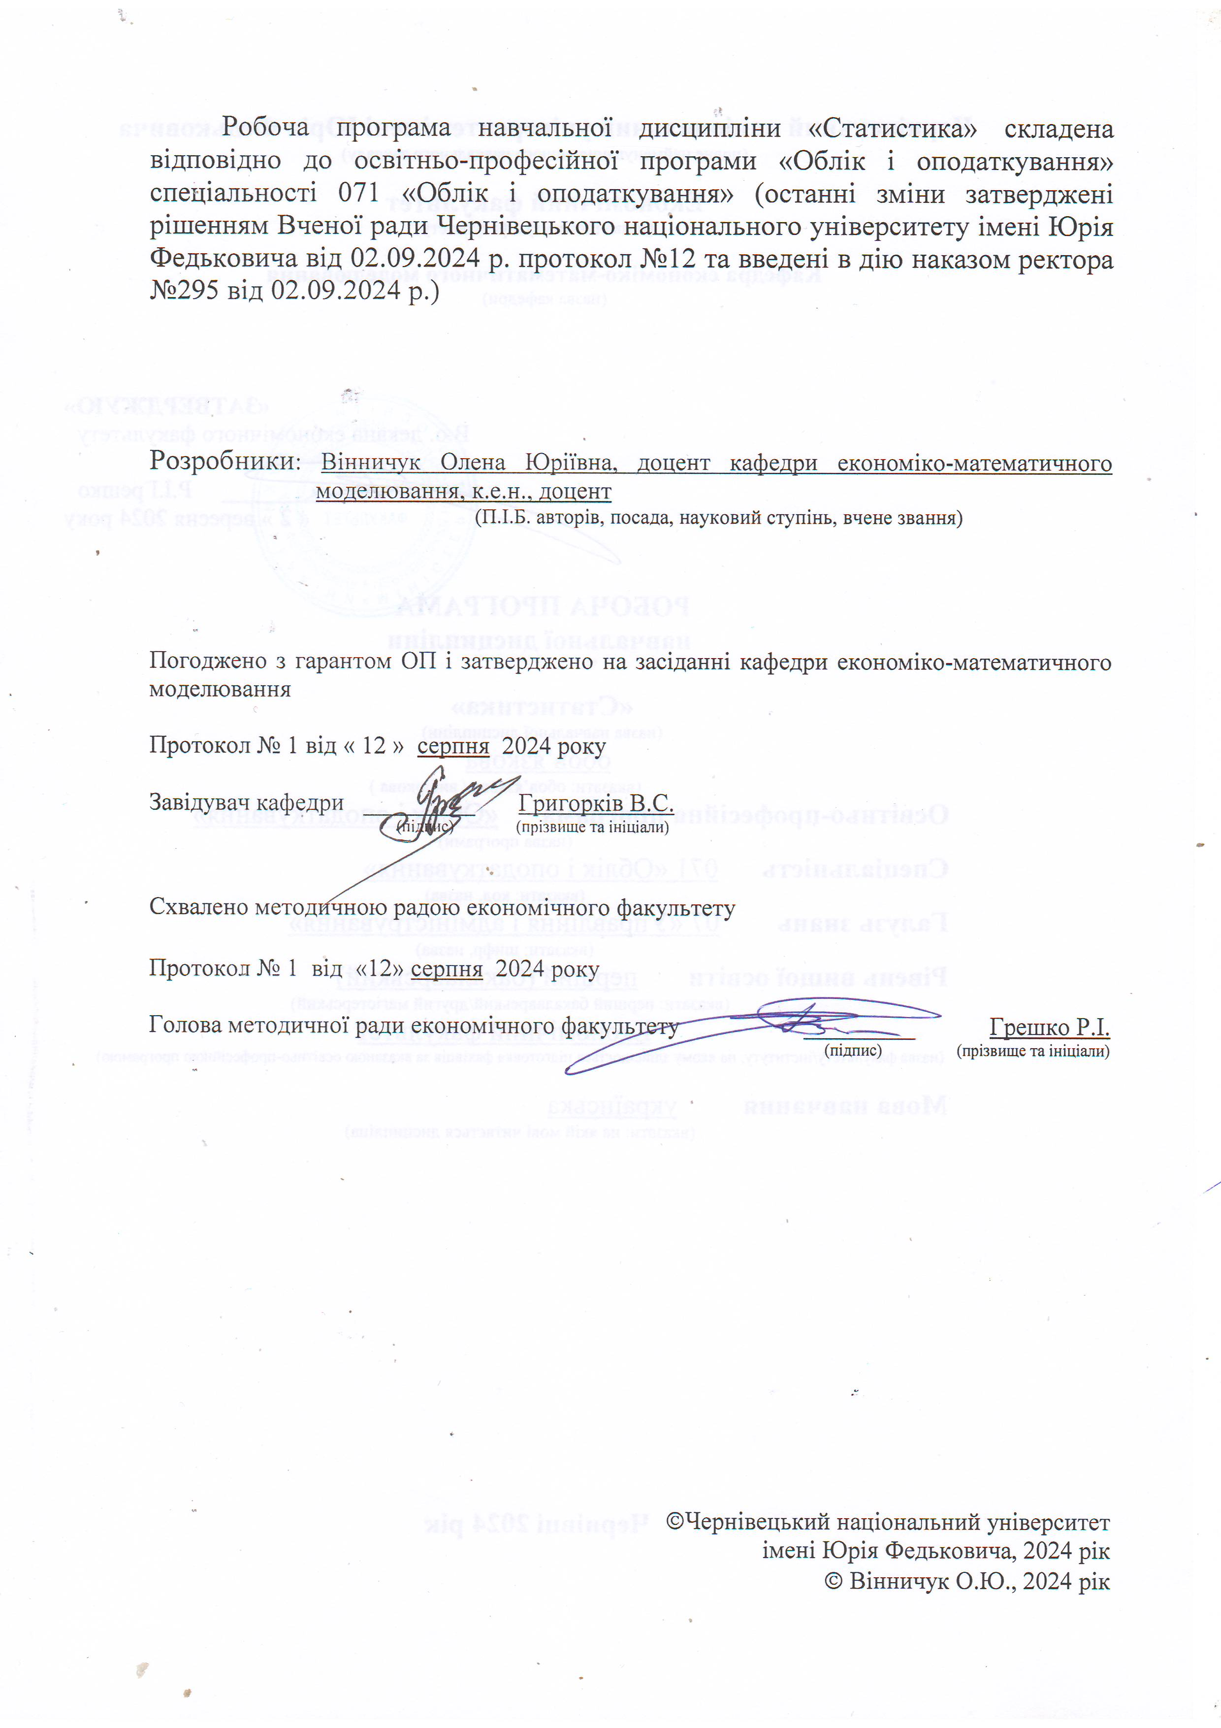

Навчальна дисципліна «Статистика» забезпечує формування у фахівців економічної підготовки системи професійних знань щодо організації статистичних досліджень, а також навичок збору, оброблення, систематизації та аналізу отриманих статистичних показників. Оволодіння методами статистичного вимірювання і аналізу складних суспільно-економічних явищ і процесів є невід’ємним елементом підготовки висококваліфікованих спеціалістів у різних галузях економіки.

Навчальна дисципліна «Статистика» відповідно до структурно-логічної схеми освітньо-професійної програми слухається здобувачами освіти у другому семестрі першого року навчання після вивчення «Вищої математики», «Інформатики».

**2. Результати навчання.** Відповідно до освітньо-професійної програми «Облік і оподаткування» підготовки здобувачів першого (бакалаврського) рівня вищої освіти за спеціальністю 071 «Облік і оподаткування» та галузі знань 07 Управління і адміністрування вивчення дисципліни «Статистика» сприяє формуванню наступних компетентностей та програмних результатів навчання:

**Загальні компетентності (ЗК):**

ЗК 1. Здатність вчитися і оволодівати сучасними знаннями.

ЗК 2. Здатність до абстрактного мислення, аналізу та синтезу.

ЗК 13. Здатність проведення досліджень на відповідному рівні.

**Спеціальні (фахові, предметні) компетентності спеціальності (СК):**

ФК 1. Здатність досліджувати тенденції розвитку економіки за допомогою інструментарію макро- та мікроекономічного аналізу, робити узагальнення стосовно оцінки прояву окремих явищ, які властиві сучасним процесам в економіці.

ФК 2. Використовувати математичний інструментарій для дослідження соціально-економічних процесів, розв’язання прикладних завдань в сфері обліку, аналізу, контролю, аудиту, оподаткування.

**Програмні результати навчання:**

ПРН 1. Знати та розуміти економічні категорії, закони, причинно-наслідкові та функціональні зв’язки, які існують між процесами та явищами нарізних рівнях економічних систем.

ПРН 2. Розуміти місце і значення облікової, аналітичної, контрольної, податкової та статистичної систем в інформаційному забезпеченні користувачів обліково-аналітичної інформації у вирішенні проблем в сфері соціальної, економічної і екологічної відповідальності підприємств.

ПРН 15. Володіти загальнонауковими та спеціальними методами дослідження соціально-економічних явищ і господарських процесів на підприємстві.

**3. Опис навчальної дисципліни**

**3.1 Загальна інформація**

|  |  |  |  |  |  |  |  |  |  |  |  |  |
| --- | --- | --- | --- | --- | --- | --- | --- | --- | --- | --- | --- | --- |
| Форма навчання | Рік підготовки | Семестр | Кількість | | | Кількість годин | | | | | | Вид  підсумкового контролю |
| кредитів | годин | змістових модулів | лекції | практичні | семінарські | лабораторні | самостійна робота | індивідуальні завдання |
| Денна ф.н. | І | ІІ | 4 | 120 | 2 | 30 | 30 | - | - | 60 | - | Екзамен |
| Заочна ф.н. | – | – | – | – | – | – | – | – | – | – | – | – |

**3.2 Структура змісту навчальної дисципліни**

|  |  |  |  |  |  |  |  |  |  |  |  |  |
| --- | --- | --- | --- | --- | --- | --- | --- | --- | --- | --- | --- | --- |
| Назви змістових модулів і тем навчальних занять | Кількість годин | | | | | | | | | | | |
| денна форма | | | | | | заочна форма | | | | | |
| усього | у тому числі | | | | | усього | у тому числі | | | | |
| л | п | лаб | інд | с.р. | л | п | лаб | інд | с.р. |
| 1 | 2 | 3 | 4 | 5 | 6 | 7 | 8 | 9 | 10 | 11 | 12 | 13 |
| **Теми навчальних** | **Змістовий модуль 1**. **Предмет і метод статистики як науки. Статистичні показники** | | | | | | | | | | | |
| **Тема 1. Визначення статистики**  1. Об’єкт, предмет і метод статистики  2. Вітчизняні та міжнародні інституції статистики | 6 | 1 |  |  |  | 5 | – | – | – | – | – | – |
| **Тема 2. Статистичне спостереження**  1. Сутність та форми організації статистичного спостереження  2. Види і способи статистичного спостереження  3. Програмно-методологічні та організаційні питання спостереження  4. Помилки спостереженнята способи їх контролю | 10 | 1 | 2 |  |  | 7 | – | – | – | – | – | – |
| **Тема 3. Зведення та групування статистичних даних**  1. Зведення і групування даних як самостійний етап статистичного дослідження  2. Ряди розподілу  3. Статистичні таблиці та графіки | 12 | 2 | 2 |  |  | 8 | – | – | – | – | – | – |
| **Тема 4. Статистичні показники**  1. Абсолютні величини  2. Відносні величини  3. Середні величини | 20 | 4 | 8 |  |  | 8 | – | – | – | – | – | – |
| Разом за ЗМ1 | **48** | **8** | **12** |  |  | **28** | – | – | – | – | – | – |
| **Теми навчальних занять** | **Змістовий модуль 2. Кількісний та якісний аналіз статистичних сукупностей** | | | | | | | | | | | |
| **Тема** **5.** **Аналіз варіаційних рядів**  1. Найпростіші показники варіації  2. Види дисперсій. Правило додавання дисперсій. Емпіричний коефіцієнт детермінації та емпіричне кореляційне відношення  3. Показники форми розподілу | 12 | 4 | 4 |  |  | 4 | – | – | – | – | – | – |
| **Тема 6. Вибіркове спостереження**  1. Поняття вибіркового спостереження  2. Методи формування вибірки  3 Середня (стандартна) та гранична помилки вибірки  4. Визначення необхідного обсягу вибірки  5. Мала вибірка  6. Поширення результатів вибіркового обстеження на генеральну сукупність | 12 | 4 | 4 |  |  | 4 | – | – | – | – | – | – |
| **Тема 7. Статистичне дослідження кореляційних зв’язків**  1. Поняття кореляційного зв’язку  2. Методи виявлення кореляційного зв’язку  3. Вимірювання тісноти кореляційного зв’язку  4. Побудова рівняння парної регресії та перевірка його адекватності  5. Множинний кореляційно-регресійний аналіз | 14 | 4 |  |  |  | 10 | – | – | – | – | – | – |
| **Тема 8. Ряди динаміки**  1. Поняття та класифікація рядів динаміки. Співставність рядів динаміки  2. Основні показники ряду динаміки  3. Методи виявлення основної тенденції (тренду) в рядах динаміки  4. Вимірювання коливань в рядах динаміки  5. Виявлення та вимірювання сезонних коливань | 18 | 6 | 6 |  |  | 6 | – | – | – | – | – | – |
| **Тема 9. Індекси у статистичних дослідженнях**  1. Визначення та класифікація індексів  2. Індивідуальні індекси  3. Загальні (зведені) індекси | 16 | 4 | 4 |  |  | 8 | – | – | – | – | – | – |
| **Разом за ЗМ 2** | **72** | **22** | **18** |  |  | **32** | – | – | – | – | – | – |
| **Усього годин** | **120** | **30** | **-** | **30** | **-** | **60** | – | – | – | – | – | – |

**3.3. Тематика практичних занять**

|  |  |  |  |
| --- | --- | --- | --- |
| п/п | Назва теми (завдання) | Кількість годин | |
| денна ф.н. | заочна ф.н. |
| 1 | **Тема 2. Статистичне спостереження**   1. Визначення форм статистичного спостереження. 2. Визначення видів та способів статистичного спостереження. 3. Складання анкети, використовуючи Google форми. | 2 | - |
| 2 | **Тема 3. Зведення і групування статистичних даних**   1. Розрахунок абсолютних, відносних, нагромаджених абсолютних та нагромаджених відносних частот. 2. Побудова дискретного ряду розподілу, полігону частот та кумуляти. 3. Побудова інтервального ряду розподілу та гістограми. 4. Здійснення простого, комбінаційного та аналітичного групування. 5. Побудова рядів розподілу на основі таблиці даних в Excel. 6. Побудова зведених таблиць та діаграм для результатів анкетування. | 2 | - |
| 3 | **Тема 4. Статистичні показники**   1. Обчислення коефіцієнтів перерахунку та визначення обсягу в умовно-натуральних одиницях. 2. Обчислення всіх видів відносних величин, а також навчитися застосовувати отримані знання в практичній діяльності. 3. Знаходження всіх видів середніх величин. Вивчення всіх функцій Excel для обчислення середніх величин. 4. Обчислення структурних середніх величин: моди та медіани. | 8 | - |
| 4 | **Тема 5. Аналіз варіаційних рядів**   1. Обчислення розмаху варіації, середнього лінійного відхилення, дисперсії, середнього квадратичного відхилення. 2. Обчислення коефіцієнтів варіації: осциляції, лінійного та квадратичного коефіцієнтів варіації. 3. Знаходження групової, середньої з групових, міжгрупової та загальної дисперсій. 4. Обчислення емпіричного коефіцієнта детермінації та та емпіричного кореляційного відношення. 5. Визначення коефіцієнта асиметрії та показника ексцесу. 6. На основі файлу Excel побудова коробчастої діаграми. 7. Використання інструменту аналізу даних "Descriptive Statistics". 8. Використання функцій Excel для знаходження квартилів. | 4 | - |
| 5 | **Тема 6. Вибіркове спостереження**   1. Обчислення середньої (стандартної) та граничної помилки вибірки, визначення необхідного обсягу вибірки. 2. Виконання ІНДЗ за темою. | 2 | - |
| 6 | **Тема 7. Статистичне дослідження кореляційних зв'язків**   1. Побудова рівняння парної лінійної регресії. 2. Обчислення коефіцієнтів кореляції і детермінації, теоретичного кореляційного відношення. 3. Обчислення коефіцієнтів Фехнера, Спірмена, Кендела. 4. Оцінка значущості рівняння регресії. 5. Побудова таблиць взаємної спряженості, використовуючи інструмент "зведені таблиці" та формулювання висновку за таблицями взаємної спряженості. 6. Використання коефіцієнтів, які дозволяють оцінити тісноту зв’язку між двома якісними ознаками. | 2 | - |
| 7 | **Тема 8. Ряди динаміки**   1. Обчислення показників зміни рівнів ряду динаміки: абсолютний приріст, коефіцієнт росту, темп росту, коефіцієнт приросту, темп приросту, абсолютне значення 1% приросту. 2. Обчислення середніх показників динамічного ряду: середній рівень ряду, середній абсолютний приріст, середній коефіцієнт росту, середній темп росту, середній темп приросту, середнє величина абсолютного значення 1% приросту. 3. Дослідження закономірності зміни рівнів динамічного ряду методом укрупнення інтервалів. 4. Дослідження закономірності зміни рівнів динамічного ряду методом середньої плинної. 5. Дослідження закономірності зміни рівнів динамічного ряду методом аналітичного вирівнювання. 6. Визначення індексу сезонності. | 6 | - |
| 8 | **Тема 9. Індекси у статистичних дослідженнях**   1. Визначення індивідуальних індексів. 2. Визначення загальних агрегатних індексів Ласпейреса та Пааше. 3. Визначення загального (зведеного) індексу. 4. Визначення загальних середньозважених індексів. 5. Визначення індексів змінного складу, постійного складу та структурних зрушень. | 4 | - |
| Всього годин | | 30 | - |

**3.4 Самостійна робота студента\***

|  |  |  |  |
| --- | --- | --- | --- |
| п/п | Назва теми | Кількість годин | |
| денна ф.н. | заочна ф.н. |
| Тема 1 | * опрацювати теоретичні та прикладні аспекти теми, вивчити основні поняття з теми; * переглянути список рекомендованої літератури та інформаційні ресурси для вивчення статистики. | 5 | - |
| Тема 2 | * опрацювати лекційний матеріал та вивчити основні поняття з теми; * розібратися з інcтрументом створення опитувань у Google Forms; * створити анкету за допомогою сервісу Google Forms; * робота над практичними завдання до теми. | 7 | - |
| Тема 3 | * опрацювати лекційний матеріал та вивчити основні поняття з теми; * на основі результатів анкетування побудувати ряди розподілу на основі інструменту «Зведені таблиці» в MS Excel, візуалізувати зведені таблиці та сформувати висновки; * на основі бази даних в MS Excel побудувати ряди розподілу, використовуючи різни види групувань статистичних даних; * розв’язати задачі, які передбачені на самостійне опрацювання за темою | 8 | - |
| Тема 4 | * опрацювати лекційний матеріал та вивчити основні поняття, формули з теми; * розв’язати задачі, які передбачені на самостійне опрацювання за темою; * підготуватися до тесту за модуль 1. | 8 | - |
| Тема 5 | * опрацювати лекційний матеріал та вивчити основні поняття, формули з теми; * розв’язати задачі, які передбачені на самостійне опрацювання за темою; * ознайомитися з інструментом аналізу даних "Descriptive Statistics" та виконати завдання; * вивчити самостійно функції MS Excel для знаходження квартилів; * на основі бази даних побудувати діаграми розмаху та коробчасті діаграми (box plot). | 4 | - |
| Тема 6 | * опрацювати лекційний матеріал та вивчити основні поняття, формули з теми; * розв’язати задачі, які передбачені на самостійне опрацювання за темою; * виконати завдання з теми на основі вибірки даних (див. *Moodle*). Описати сутність використаних методів; * підготуватися до тесту з практичними завданнями (тема 5, 6) | 4 | - |
| Тема 7 | * опрацювати лекційний матеріал та вивчити основні поняття, формули з теми; * розв’язати задачі, які передбачені на самостійне опрацювання за темою; * виконати завдання ((див. *Moodle*) та проаналізувати зв'язок; * побудувати таблиці взаємної спряжаності, використовуючи інструмент «зведені таблиці» на основі результатів анкетування. | 10 | - |
| Тема 8 | * опрацювати лекційний матеріал та вивчити основні поняття, формули з теми; * розв’язати задачі, які передбачені на самостійне опрацювання за темою; * підготуватися до практичних тестових завдань за темою. | 6 | - |
| Тема 9 | * опрацювати лекційний матеріал та вивчити основні поняття, формули з теми; * розв’язати задачі, які передбачені на самостійне опрацювання за темою; * підготуватися до практичних тестових завдань за темою; * підготуватися до тесту за модуль 2. | 8 | - |
| Всього годин | | **60** | **-** |
| *Самостійна робота студентів з дисципліни «Статистика» направлена на узагальнення, засвоєння і закріплення знань та включає такі види робіт як опрацювання лекційного матеріалу, рекомендованої літератури, підготовку до практичних занять, розгляд питань, які виносились на самостійне вивчення, вирішення практичних ситуацій, підготовку та презентацію ІНДЗ до відповідних тем дисципліни. | | | |

**4. Освітні технології, методи навчання і викладання навчальної дисципліни**

Для досягнення освітньої мети та прогнозованих програмних результатів використовуються основні традиційні та інтерактивні методи навчання, новітні технології.

**Методи навчання:**

* вербальні методи (лекція, диспут, пояснення, розповідь);
* практичні методи (практичні роботи);
* наочні методи (демонстрація, ілюстрація);
* робота з інформаційними ресурсами: з навчально-методичною, науковою, нормативною літературою та інтернет-ресурсами;
* самостійна робота над індивідуальним завданням або за програмою навчальної дисципліни;
* дистанційне навчання з використанням відповідних онлайн-платформ.

**5. Критерії та засоби оцінювання результатів навчання з навчальної дисципліни**

**5.1**. **Критерієм підсумкового оцінювання** є досягнення здобувачем мінімальних порогових рівнів оцінок (балів) за кожним передбаченим результатом навчання.

Кількість балів, яку здобувач вищої освіти може отримати під час навчальних занять за кожну тему (опитування, тестування, розв’язання задач, виконання завдань до лабораторної роботи та індивідуальних завдань), виконання завдань для самостійної роботи є різною (дивись таблицю та Moodle). Загальна (максимальна) кількість балів, яку студент може отримати в процесі вивчення дисципліни протягом семестру, становить ***100*** балів, з яких ***60*** балів здобувач набирає при поточних видах контролю (модуль 1 – ***30*** балів, модуль 2 – ***30*** балів, ) і ***40*** балів – у процесі підсумкового виду контролю (екзамену).

У випадку отримання менше 50 балів за результатами поточного та підсумкового контролю, здобувач вищої освіти обов’язково здійснює перескладання для ліквідації академічної заборгованості. Якщо здобувач вищої освіти набрав менше 35 балів, він не допускається до підсумкового контролю.

**Критеріями оцінювання є:**

при *усних* відповідях: повнота розкриття питання; логіка викладання матеріалу; використання основної, додаткової літератури та інших (у тому числі іноземною мовою) джерел інформації; аналітичні міркування, уміння робити порівняння, висновки; уміння аналізувати теоретичні проблеми з урахуванням світової і вітчизняної практики;

при виконанні *письмових* (презентацій) завдань: повнота розкриття питання, аргументованість і логіка викладення матеріалу, використання літературних джерел, прикладів та фактичного матеріалу тощо; цілісність, системність, логічність, уміння формулювати висновки; акуратність оформлення письмової роботи.

*Дедлайни та перескладання.* Роботи, які здаються із порушенням термінів без поважних причин, оцінюються на нижчу оцінку. Перескладання тем відбувається з дозволу аспірантури за наявності поважних причин (наприклад, лікарняний, участь у конференціях).

*Академічна доброчесність.* Здобувачі вищої освіти самостійно виконують всі завдання, які передбачені. Обов’язковим є посилання на джерела інформації в разі використання ідей, розробок, тверджень.

*Відвідування занять.* Відвідування занять є обов’язковою умовою виконання навчального плану дисципліни. Форми навчання визначені затвердженим графіком освітнього процесу Чернівецького національного університету імені Юрія Федьковича.

*Зарахування результатів неформальної освіти.* Здобувач освіти з даної дисципліни може отримати додаткові бали за результатами отримання неформальної освіти за наявності відповідного сертифікату (за рішенням фахової комісії відповідно до Положення ЧНУ. Наказ ректора від 29 жовтня 2019 року).

Перелік рекомендованих онлайн-курсів зі статистики зазначений у списку інформаційних ресурсів, але студенти також можуть самостійно знайти та пройти інші курси зі статистики.

За участь у конференціях, публікацію тез або статті здобувач може отримати до 20 балів.

**5.2. Шкала оцінювання: національна та ЄКТС**

|  |  |  |
| --- | --- | --- |
| **Оцінка за національною шкалою** | **Оцінка за шкалою ECTS** | |
| **Оцінка (бали)** | **Пояснення за**  **розширеною шкалою** |
| **Відмінно** | A (90-100) | відмінно |
| **Добре** | B (80-89) | дуже добре |
| C (70-79) | добре |
| **Задовільно** | D (60-69) | задовільно |
| E (50-59) | достатньо |
| **Незадовільно** | FX (35-49) | (незадовільно)  з можливістю повторного складання |
| F (1-34) | (незадовільно)  з обов'язковим повторним курсом |

**5.3. Засоби оцінювання**

* усне опитування;
* письмове опитування;
* тестування;
* презентація результатів виконаних завдань;
* розв’язування практичних ситуацій;
* тематичні контрольні роботи;
* підсумковий контроль – екзамен.

**6. Форми поточного та підсумкового контролю**

Формами поточного контролю є усні та письмові (тестування, презентації тощо) відповіді студента.

Проміжний модульний контроль рівня знань передбачає виявлення опанування студентом матеріалу лекційного модуля та вміння застосовувати його для вирішення практичної ситуації і проводиться у вигляді контрольних робіт або комп’ютерного тестування. При цьому тестове завдання може містити як запитання, що стосуються суто теоретичного матеріалу, так і запитання, спрямовані на вирішення практичного завдання.

Тестове завдання містить запитання як одиничного вибору, так і багатоваріантного вибору різного рівня складності, відповідності (відповідь на кожне підзапитання вибирається із заданого списку можливих відповідностей), числові відповіді (оцінюються шляхом порівняння з різними варіантами відповідей). Тести для проміжного контролю обираються із загального переліку тестів за відповідними темами курсу. Метою вирішення тестових завдань з навчальної дисципліни є засвоєння студентами теоретичних та практичних знань зі статистики.

Загальна оцінка з проміжного модульного контролю складається з поточної оцінки, яку студент отримує під час парктичних занять та оцінки (балів) за тестувань за відповідними темами курсу.

Проведення підсумкового контролю здійснюється у формі ***екзамену*** і в терміни, передбачені графіком навчального процесу. ***Екзамен*** проводиться у формі комп’ютерного тестування за теоретичним та практичним матеріалом курсу. До екзамену студенти здають ІНДЗ, яке оцінюється від 0 до 10 балів.

Розподіл балів, які отримують студенти

|  |  |  |  |  |  |  |  |  |  |  |  |
| --- | --- | --- | --- | --- | --- | --- | --- | --- | --- | --- | --- |
| Поточне оцінювання  (*аудиторна та самостійна робота*) | | | | | | | | | | Кількість балів (екзамен) | Сумарна  кількість балів |
| Змістовий  модуль №1 | | | | Змістовий  модуль №2 | | | | | | 40 | 100 |
| Т2 | Т3 | Т4 | Тестування з теорії та практики до ЗМ1 | Т5 | Т6 | Т7 | Т8 | Т9 | Тестування з теорії та практики до ЗМ2 |
| 5 | 11 | 2 | 7+5 | 2 | 3 | 3 | 7 | 5 | 5+5 |

**7. Рекомендована література**

**7.1. Основна**

1. В.С. Григорків, О.Ю. Вінничук, М.В. Григорків, Л.Л. Маханець. Статистика: основи теорії та практикум: Навчальний посібник / Григорків В.С., Вінничук О.Ю., Григорків М.В., Маханець Л.Л. – Чернівці : Чернівец. нац. ун-т, 2022. 304 c.
2. Вінничук О. Ю., Григорків М.В., Маханець Л.Л. Статистика : тестові завдання : навч. посіб. Чернівці : Чернівец. нац. ун-т ім. Ю. Федьковича, 2022. 180 с.
3. Статистика: лабораторний практикум у STATISTICA 12: навч. посіб. / Л.Л. Маханець, О.Ю. Вінничук, М.В. Григорків. – Чернівці : Чернівец. нац. ун-т ім. Ю. Федьковича, 2023. 161 c.

**7.2. Додаткова**

1. Kyfyak V., Vinnychuk O., Sybyrka L., Vodianka L. Measuring entrepreneurship determinants: empirical analysis. *Agricultural and Resource Economics.* 2021. Vol. 7. No. 2. Pp. 40-58.
2. Вінничук О.Ю., Вінничук І.С. Бізнес-аналітика в епоху Big Data: конкурентні переваги // Математичні методи, моделі та інформаційні технології в економіці : Матеріали VII Міжнародної науково-методичної конференції (Чернівці, 15-16 квітня 2021 р.). – Чернівці : Чернівец. нац. ун-т ім. Ю. Федьковича, 2021. – С. 42-43.
3. Горкавий В. К. Статистика : Підручнк. Третє вид., переробл. і доповн. / В. К. Горкавий. К.: Алерта, 2019. 644 с. URL: https://knau.kharkov.ua/uploads/fakultet/fof/data/sia/5.pdf
4. Лабораторний практикум зі статистики : STATISTICA 10 : навчальний посібник / Л. Л. Маханець, О. Ю. Вінничук, Г. П. Кибич, М. В. Григорків. – Чернівці : Друк Арт, 2013. 164 с.
5. Матковський С., Гринькевич О., Вдовин М. Бізнес-статистика. Навчальний посібник, К. : Алерта, 2015. 280 с.
6. О. Вінничук, І. Вінничук, Р. Білоскурський. Концептуальні основи практичного застосування бізнес-аналітики. *Науковий вісник Херсонського державного університету*. Серія «Економічні науки». 2022. № 45. С. 69-75.
7. Про державну статистику. Закон України. // Відомості Верховної Ради України. ) – К.: 2000. - №43 URL: https://zakon.rada.gov.ua/laws/show/2614-12#Text
8. Статистика : основи теорії та практикум. Навчальний посібник / [Григорків В. С., Вінничук О. Ю., Кибич Г. П. та інші]. – Чернівці : Друк Арт, 2011. 282 c.
9. Статистика : підручник / С. І. Пирожков, В. В. Рязанцева, Р. М. Моторин та ін. – Київ : Київ. нац. торг.-екон. ун-т, 2020. 328 с.
10. Статистика : тестові завдання : навчальний посібник для студентів економічних напрямів підготовки / О. Ю. Вінничук. – Чернівці : Друк Арт, 2014. 136 с.
11. Статистика: Конспект лекцій [Електронний ресурс] : навч. посіб. для студ. спеціальності 051 «Економіка» / КПІ ім. Ігоря Сікорського; уклад. Н.Л. Кузьмінська. – Електронні текстові дані (1 файл: 1326 Кб). – Київ : КПІ ім. Ігоря Сікорського, 2018. – 162 с. URL: <https://ela.kpi.ua/bitstream/123456789/38742/1/Statistica_lecture_2018.pdf>
12. Бізнес-статистика : Підручник / К. Д. Семенова, К. І. Тарасова. – К : ФОП Гуляєва В.М. 2018. 210 с

**8. Інформаційні ресурси.**

1. Інтернет – джерела

– Data Cleaning and Preprocessing

<https://medium.com/analytics-vidhya/data-cleaning-and-preprocessing-a4b751f4066f>

– Аналіз даних

<https://stud.com.ua/93298/statistika/analiz_danih>

– Відкритий посібник з відкритих даних

<https://socialdata.org.ua/manual4/>

– Державна служба статистики України

<http://ukrstat.gov.ua/>

– Дані світового банку

<http://data.worldbank.org/>

–Дані Євростату

<https://ec.europa.eu/eurostat/home>?

– Журнал *«*Статистика України*»*

<https://su-journal.com.ua/index.php/journal>

– Головне управління в Чернівецькій області

<http://www.cv.ukrstat.gov.ua/>

– Наукова бібліотека Чернівецького національного університету імені Юрія Федьковича

<http://www.library.chnu.edu.ua/index.php?page=ua>

2. Онлайн курси

– Аналіз даних та статистичне виведення на мові R <https://courses.prometheus.org.ua/courses/IRF/Stat101/2016_T3/about>

– Візуалізація даних <https://courses.prometheus.org.ua/courses/IRF/DV101/2016_T3/about>

**–** Business Statistics and Analysis https://www.coursera.org/specializations/business-statistics-analysis

– Basic-statistics https://www.coursera.org/learn/basic-statistics